**Практическая работа - десять основных команд Linux**

**Задания для самостоятельного выполнения**

1. Выяснить, какой каталог является текущим (см. man pwd).

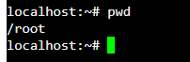

1. Выяснить, в каком терминале выполняется текущий сеанс.



1. Перейдите в директорию /var;



1. С помощью команды узнайте, в какой директории находимся;

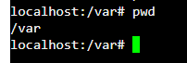

1. Прочитайте мануал по команде ls (только основное положение и про флаги -l, -t, -r, -A);

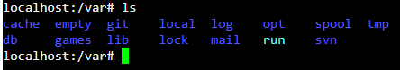

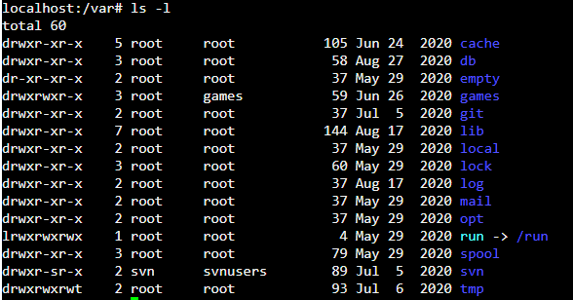

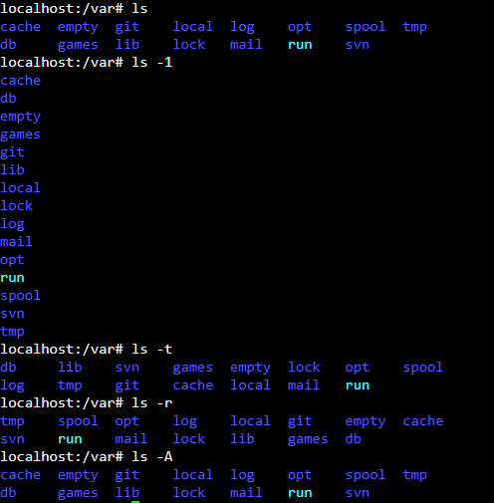

1. Отобразите список директорий и файлов;



1. Перейдите в директорию /var/log (без упоминания “var” в команде);



1. Перейдите в директорию /var (снова без упоминания “var”);



1. Создайте директорию ~/tmp/lesson/;

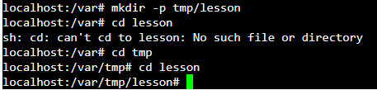

1. Перейдите туда, задав абсолютный путь;

1. Создайте текстовый файл txt_file с произвольным содержимым;



1. Удалите созданную папку lesson;





1. Сохраните подробное описание полного содержимого домашней директории (по команде ls -la) в файл home.dir.



1. (*) Определить границы файлового пространства, где система позволяет создавать собственные файлы и каталоги (возможно использование автоматического скрипта).

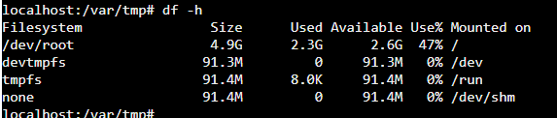

**Практическая работа - служебные команды терминала**

**Задания для самостоятельного выполнения**

1. Подключитесь к данной машине через ssh и введите команду who. Объясните, что значит ее результат.

xxxx – имя пользователя, вошедшего в систему  
seat 0 – терминал, через который пользователь вошел в систему   
xxxx-xx-xx xx:xx – дата и время, когда пользовтаель вошел в систему   
(login screen) – IP-адрес, с которых было осуществлено подключение

1. Загрузить систему в текстовом режиме и войти с собственной учетной записью
2. Ознакомиться со справкой по команде shutdown;

• sudo используется для выполнения команды с правами суперпользователя (root), так как перезагрузка обычно требует привилегий администратора.

• -r указывает на перезагрузку системы.

1. С её помощью перезагрузить виртуальную машину;
2. С её помощью выключить виртуальную машину;
3. Запустить отложенное выключение виртуальной машины на 2 минуты.

# Практическая работа - работа с файлами в Linux

#### Задания для самостоятельного выполнения

1. Настройте автоматическую инкрементальную архивацию домашнего каталога. Для этого создайте команду архивирования всех файлов, измененных за последние сутки и добавьте ее на автоматическое выполнение при помощи службы cron.
2. Измените программу из предыдущего пункта так, чтобы пользователь мог опциями изменять настройки программы:
   1. Задавать папку, откуда происходит копирование;
   2. Задавать расположение архивов;
   3. Задавать частоту архивации;
   4. Исключать определенные типы файлов;
   5. (*) Передавать список папок и типов файлов, которые включаются в общий архив.

**Практическая работа - управление учетными записями**

**Задания для самостоятельного выполнения**

1. Определить значение *umask*, при котором создаваемые файлы будут доступны для исполнения всем.



Значение umask управляет правами доступа, которые будут автоматически установлены при создании нового файла или каталога. Она определяет, какие биты прав доступа (чтение, запись, исполнение) будут отключены для всех вновь создаваемых файлов.

Если в umask установлен бит "0" для разрешения "выполнение" для всех пользователей (т.е. 000), то создаваемые файлы будут доступны для исполнения всем.

1. Создать в домашнем каталоге подкаталог *tmp*, в котором сможет создавать, удалять и переименовывать файлы любой пользователь, входящий в группу student, но при этом его содержимое не должно быть видимым никому кроме владельца. Проверить правильность настроек доступа.

mkdir ~/tmp

chmod 700 ~/tmp

Первая цифра (7) устанавливает права доступа для владельца файла (вас). Значение 7 в восьмеричной системе означает полные права доступа

Вторая цифра (0) устанавливает права доступа для группы файла. Здесь значение 0 означает, что у группы нет прав на чтение, запись или выполнение

Третья цифра (0) устанавливает права доступа для остальных пользователей, не входящих в владельца и группу. Здесь также установлено значение 0

1. Создать в домашнем каталоге папку shared, в которой могут создавать файлы любые пользователи, но удалять файлы могут только те, кто их создал. Проверить правильность настроек доступа.

mkdir ~/shared

chmod 1777 ~/shared

"1" в начале устанавливает setuid (SGID) бит. Это позволит новым файлам в каталоге наследовать группу создателя файла.

"777" разрешает полный доступ к каталогу для владельца, группы и других пользователей.

**Практическая работа - управление правами доступа**

**Задания для самостоятельного выполнения**

1. В текущей папке создать файл hello следующего содержания

|  |  |
| --- | --- |
| 1  2  3  4 | #!/bin/sh \  echo Hello, World! \  echo -n "I'm " \  whoami |

1. Выполнить следующие действия и проанализировать результаты:
   * набрать в командной строке имя файла *hello* и нажать Enter

* + набрать в командной строке *sh hello* и нажать Enter

* + установить для файла *hello* права на исполнение (x), ввести имя файла в командной строке (*./hello*) и нажать *Enter*

1. Разберитесь, как в Linux можно организовать специальные каталоги-файлообменники - такие, что создавать в них файлы могут любые пользователи, а удалять - только владельцы файлов (тот, кто их создал).

mkdir file_exchange

chmod 1777 file_exchange

"1" в первой позиции гарантирует, что только владелец файла может его удалить;

777 означает разрешения для всех (владельца, группы и других) на чтение, запись и выполнение, а также запрещает удаление файлов другим пользователям;  
umask 027

Файлы будут создаваться с разрешениями 750, что позволяет только владельцу читать, записывать и удалять файлы, но не позволяет группе и другим пользователям удалять файлы.